|  |  |
| --- | --- |
| **SỞ GIÁO DỤC VÀ ĐÀO TẠO**  **HÀ TĨNH**  **ĐỀ THI CHÍNH THỨC** | **KÌ THI CHỌN HỌC SINH GIỎI CẤP TỈNH**  **NĂM HỌC 2023-2024**  **MÔN THI: HOÁ HỌC – LỚP 9**  *Thời gian làm bài: 150 phút* |

Cho biết nguyên tử khối: H=1 ; C=12 ; N=14 ; O=16 ; Na=23 ; Mg=24 ; Al=27 ; P=31 ; S=32; Cl=35,5 ; K=39 ; Ca=40 ; Fe=56 ; Zn=65 ; Ba=137

**Câu 1. (3, 0 điểm)**

1. Nêu hiện tượng và viết phương trình hóa học xảy ra trong các thí nghiệm sau:

a. Cho từ từ dung dịch  đến dư vào dung dịch .

b. Cho từ từ dung dịch  đến dư vào dung dịch .

c. Cho từ từ dung dịch nước vôi trong vào dung dịch Suppephotphat.

d. Sục lượng nhỏ khí clo vào dung dịch  rồi cho một mẫu quỳ tím vào dung dịch thu được.

2. Chọn các chất thích hợp có kí hiệu là  để hoàn thành các phương trình hóa học theo sơ đồ phản ứng:

a. 

b. 

c. 

d. 

e. 

g. 

Biết  là các hợp chất có trong nguyên liệu dùng sản xuất thủy tinh.

**Câu 2. (2,0 điểm)**

Cho hình vẽ mô tả quá trình điều chế khí Z trong phòng thí nghiệm (theo phương pháp đẩy nước):

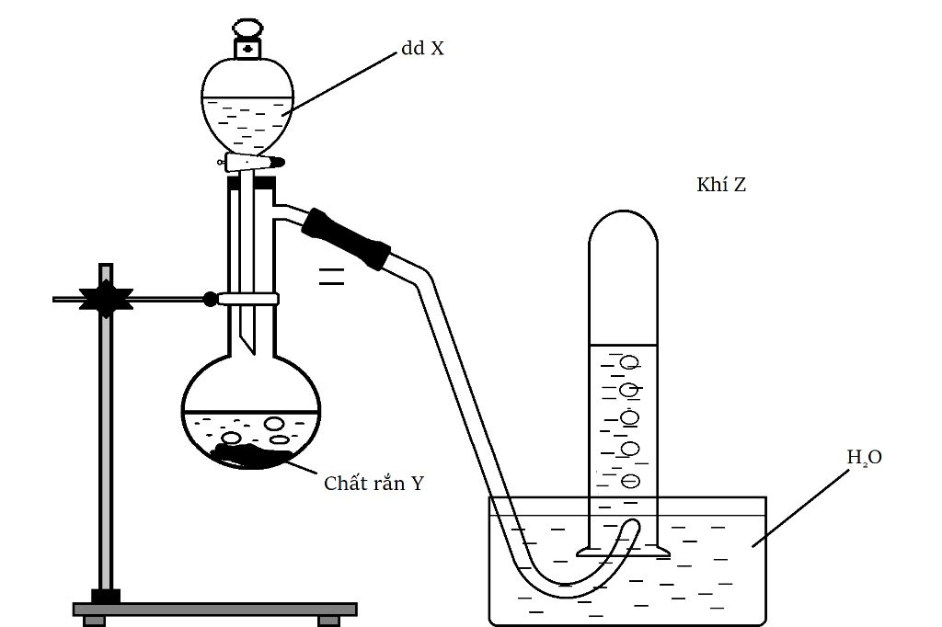

a. Hãy cho biết khí  có thể là khí nào trong số các khí sau:  ?

b. Chọn các cặp chất thích hợp để điều chế khí  tương ứng. Viết phương trình hóa học minh họa.

c. Có thể thu khí  bằng phương pháp đẩy không khí được không? Giải thích.

d. Khí  thường có lẫn hơi nước, trình bày phương pháp làm khô khí .

**Câu 3. (2,5 điểm)**

a. Trong các bình chữa cháy có loại bình chứa chất bột màu trắng, đó là chất nào? Vì sao chất đó có khả năng chữa cháy?

b. Trong phòng thí nghiệm, natri thường được bảo quản bằng cách nào? Vì sao phải bảo quản như thế, viết các phương trình hóa học minh họa?

c. Để phát hiện xăng có lẫn nước, người ta có thể dùng một chất bột màu trắng, đó là chất nào? Vì sao chất đó có khả năng phát hiện được nước có lẫn trong xăng?

d. Để thu gom và loại bỏ thủy ngân bị rơi vãi khi vỡ nhiệt kế thủy ngân thì người ta dùng chất bột , đó là chất nào? Vì sao phải dùng chất , viết phương trình hóa học minh họa?

e. Khi làm thí nghiệm, do sơ suất nên một học sinh bị dây axit sunfuric đặc vào tay. Hãy trình bày cách xử lí để giảm thiểu thương tích do axit sunfuric đặc gây ra.

**Câu 4. (2,5 điểm)**

1. Bảng sau đây là kết quả của 6 thí nghiệm khi cho cùng một lượng  vào các dung dịch  loãng có cùng thể tích đến khi kết thúc phản ứng.

|  |  |  |  |  |
| --- | --- | --- | --- | --- |
| Thí nghiệm | CM (H2SO4) | Nhiệt độ (oC) của phản ứng | Trạng thái của Fe | Thời gian của phản ứng |
| 1 | 1M | 25 | Lá | T1 |
| 2 | 2M | 25 | Bột | T2 |
| 3 | 2M | 35 | Lá | T3 |
| 4 | 2M | 50 | Bột | T4 |
| 5 | 2M | 35 | Bột | T5 |
| 6 | 3M | 50 | Bột | T6 |

Cho các nhận định sau về kết quả thu được của các thí nghiệm trên:

a. .

b. .

c. .

d. .

e. .

g. .

Hãy cho biết nhận định nào đúng, nhận định nào sai? Giải thích.

2. Cho 18,2 gam hỗn hợp  gồm  và  tác dụng với lượng dư dung dịch , thu được a gam kết tủa . Biết trong hỗn hợp , nguyên tố  chiếm  về khối lượng. Tính a.

**Câu 5. (3,0 điểm)**

1. Đốt cháy hoàn toàn  gam photpho trong oxi dư, thu được chất rắn . Cho toàn bộ chất rắn  vào  dung dịch hỗn hợp NaOH 0,4M và KOH 0,6M đến khi các phản ứng xảy ra hoàn toàn. Cô cạn dung dịch sau phản ứng và làm khô các chất, thu được 35,4 gam chất rắn khan. Tính . 2. Hỗn hợp  gồm . Hòa tan hoàn toàn 8,85 gam  vào 741,195 gam nước, thu được 0,504 lít khí hidro (đktc) và dung dịch , trong  có 7,695 gam Ba(OH)2. Hấp thụ hoàn toàn 3,36 lít khí CO2 (đktc) vào , thu được  gam kết tủa và dung dịch . Tính  và nồng độ phần trăm các chất tan có trong dung dịch .

**Câu 6. (2,0 điểm),**

Cho  gam chất rắn khan A vào dung dịch HCl 10%, thu được dung dịch B có nồng độ của HCl là 6,1% và không có kết tủa hoặc chất khí tạo thành. Trung hòa vừa hết HCl trong dung dịch  bằng dung dịch NaOH, thu được dung dịch C. Cô cạn dung dịch C chỉ thu được 32,06 gam NaCl khan. Xác định công thức hóa học của A. Tính m.

**Câu 7. (2,0 điểm)**

Cho a mol muối A tác dụng vừa đủ với dung dịch chứa a mol muối B, thu được 2,5 gam kết tủa X và dung dịch . Tách hết lượng kết tủa X rồi nung trong không khí đến khối lượng không đổi, thu được oxit Z và 1,4 gam oxit MO. Làm khô dung dịch Y, thu được 4 gam muối khan T, nung nóng T ở nhiệt độ cao, thu được 0,05 mol oxit Q và 0,1 mol nước. Biết X là muối của kim loại M hóa trị II; Z và MO có cùng số mol; Z, Q là chất khí. Xác định công thức hóa học của muối A và B.

**Câu 8. (3,0 điểm)**

1. Cho 1,84 gam Na vào 10,86 gam hỗn hợp X gồm kim loại R và kim loại kiềm M, thu được hỗn hợp Y có chứa 36,22% Na theo khối lượng. Cho toàn bộ hỗn hợp Y tác dụng với lượng dư dung dịch NaOH, thu được 12,32 lít khí H2 (đktc). Xác định kim loại M và R.

2. Hòa  hoàn toàn a gam oxit sắt (X) bằng dung dịch H2SO4 đặc, nóng, thu được khí SO2 và dung dịch B. Cho toàn bộ khí SO2 hấp thụ hết trong dung dịch NaOH dư, thu được 25,2 gam muối. Cô cạn dung dịch B, thu được 240 gam muối khan. Xác định công thức hóa học của . Tính a.

.......................... Hết .........................

- Thí sinh không được sử dụng tài liệu, kể cả bảng tuần hoàn các nguyên tố.

- Cán bộ coi thi không giải thích gì thêm.

Họ và tên thí sinh:................................................ Số báo danh:................................................

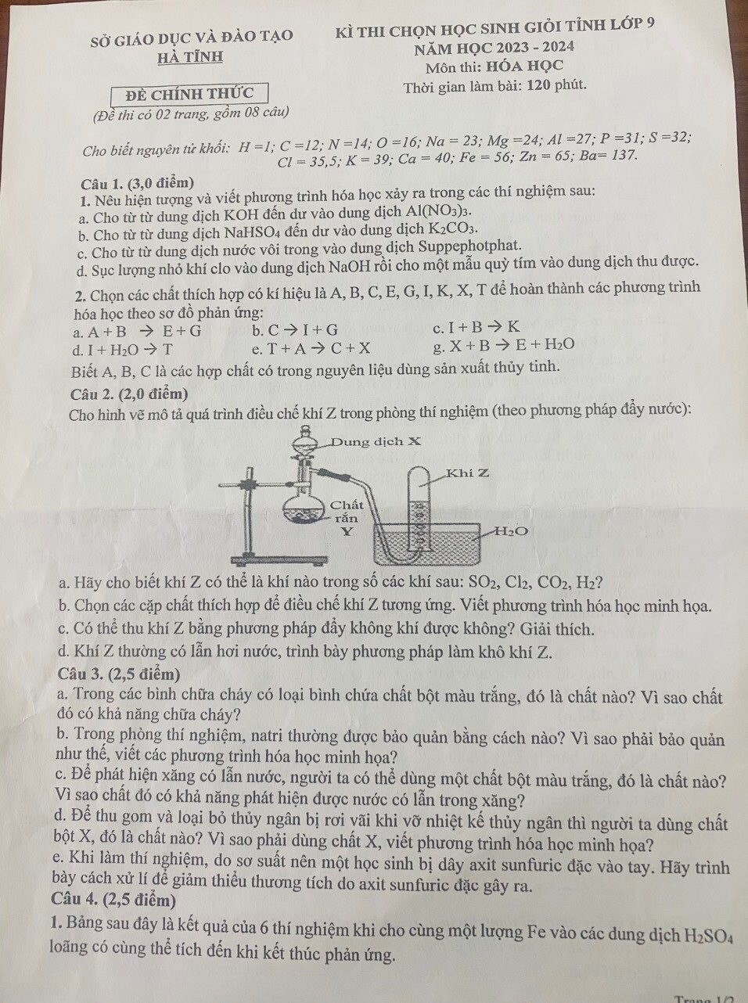

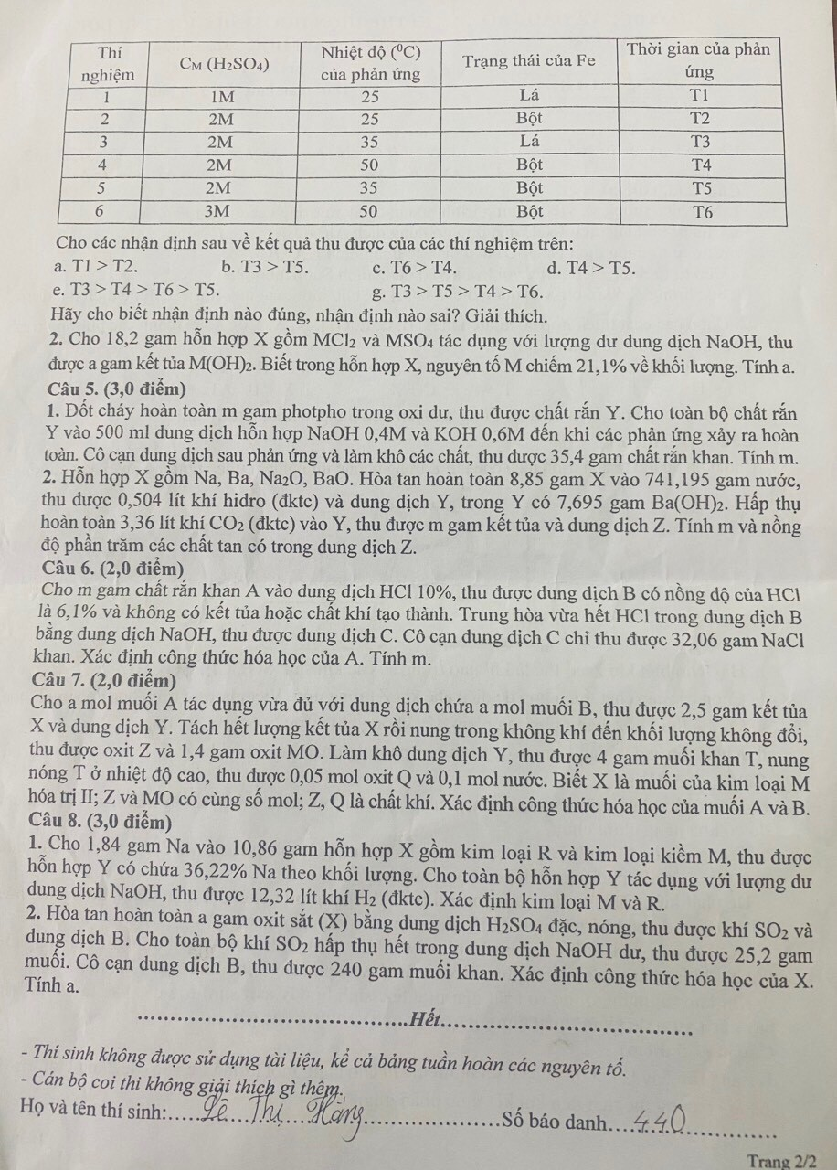

Tài liệu được chia sẻ bởi Website VnTeach.Com

https://www.vnteach.com